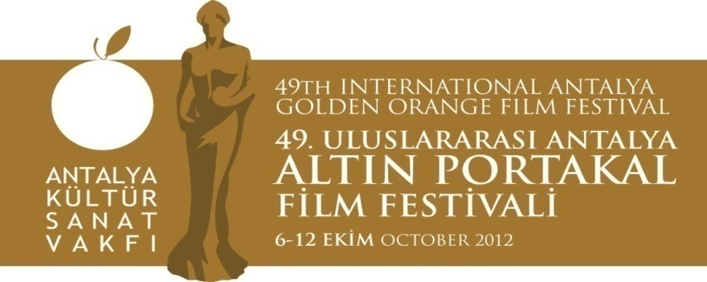
30. 08. 2012
BASIN BÜLTENİ

Atilla Dorsay’ın Objektifinden
‘Türkan Şoray 2007 – 2012’

Sinema yazarı Atilla Dorsay’ın 2007 – 2012 yılları arasında çektiği Türkan Şoray fotoğraflarından bir seçki 49. Uluslararası Antalya Altın Portakal Film Festivali programı kapsamında sergilenecek.

Dorsay’ın arşivinde yer alan Türkan Şoray fotoğrafları, festival yayınları arasında albüm kitap olarak bastırılarak okurla buluşturulacak.

Sinema yazarlarının duayeni Atilla Dorsay, dijital fotoğrafçılığa geçmenin getirdiği kolaylık ve o yıllardaki sayısız karşılaşmanın sağladığı fırsatlarla; hep dostu olan ve dostu kalan Türkan Şoray’ın özellikle 2007- 2012 yıllarında bol bol fotoğrafını çekmiş. Festivaller, kutlama günleri, bayram ziyaretleri, “Altın Kızlar” dizisinin seti ya da NTV’deki “Sinema Benim Aşkım” belgesel dizisinin çekimlerinde; Şoray farklı dekorlarda, değişik ışıklarda, çeşitli giysilerle Dorsay’ın objektigine konu oluşturmuş.

16 yazarın kaleminden Türkan Şoray

Albüm kitapta, Atilla Dorsay’ın objektifinden Türkan Şoray karelerine sürpriz isimlerin yazıları eşlik ediyor. Kitapta yazısı yer alacak yazarlar arasında Mehmet Açar, Taha Akyol, Yazgülü Aldoğan, Yavuz Baydar, Ali Bulaç, Refik Durbaş, Ülkü Erakalın, Refik Erduran, Burak Göral, Prof. Dr. Gülseren Güçhan, Rahşan Gülşan, Kadir İnanır, Rıza Kıraç, Prof. Dr. Oğuz Makal, Zeynep Oral ve Ahmet Ümit gibi önemli isimler yer alıyor.

Atilla Dorsay, albüm kitabın telifi ve satışından gelecek geliri UNICEF Türkiye’ye bağışlayacak.

Bilgilerinize sunar, iyi çalışmalar dileriz.

www.altinportakal.org.tr
twitter.com/49altinportakal
facebook.com/altinportakalfilmfestivali
vimeo.com/altinportakal
gplusid.com/altinportakal

Akgün Keskin Sakarya
Antalya Büyükşehir Belediyesi ve
AKSAV Basın Danışmanı

Detaylı bilgi için:
Esin Tatlav
Tel: 0 212 297 60 32 – 0530 497 91 97
E-mail : esin.tatlav@aksav.org.tr
Yeliz Palak
Tel: 0 212 297 60 32 – 0530 222 49 34
E-mail : yeliz.palak@aksav.org.tr
Mustafa Koç
Tel: 0242 238 54 44 – 0533 563 82 69
E-mail :info@aksav.org.tr,
basin@aksav.org.tr

